青海省远程异地开标系统操作手册
（投标单位）

- 登录系统
  - 访问公共资源交易网，点击【远程开标】打开登录链接
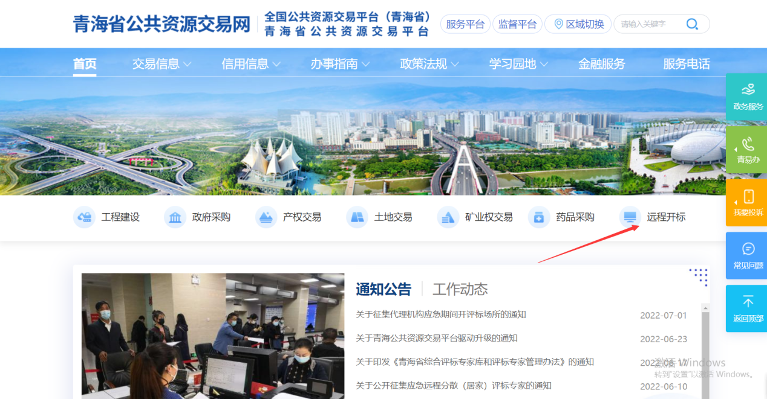

也可以直接在浏览器中输入地址：https://www.qhggzyjy.gov.cn/BidOpening

  - 选择对应的身份使用CA锁登录系统
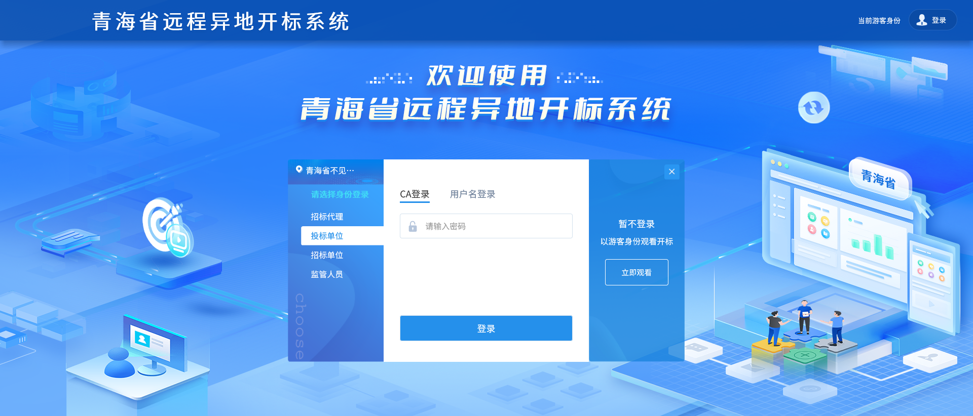
- 开标
  - 进入开标项目
系统会在每天00:00自动同步当日项目，故只有开标当天登录后，才可以看到今日开标的项目。
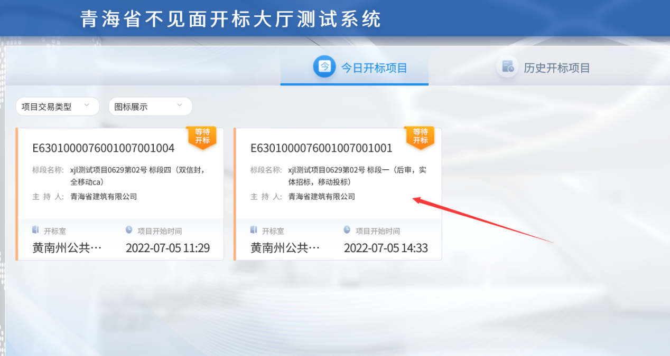

  - 阅读开标流程提示，了解本项目开标流程
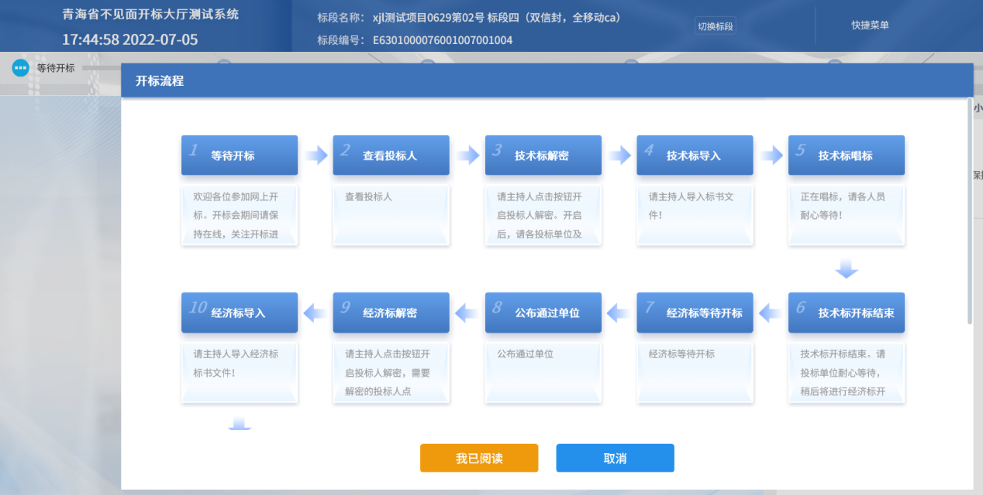

  - 等待招标代理/招标人主持开标
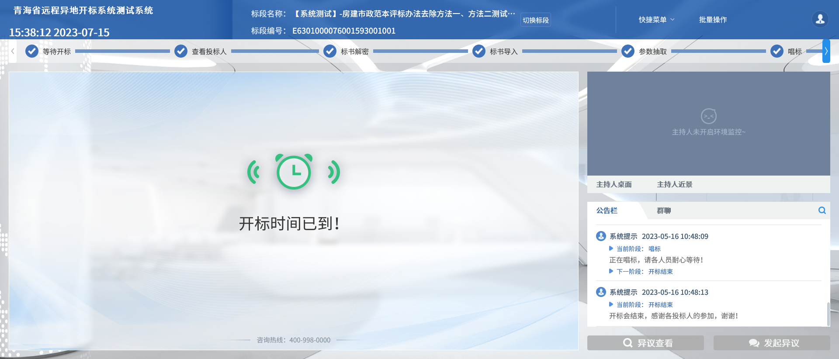
  - 查看投标人投标情况
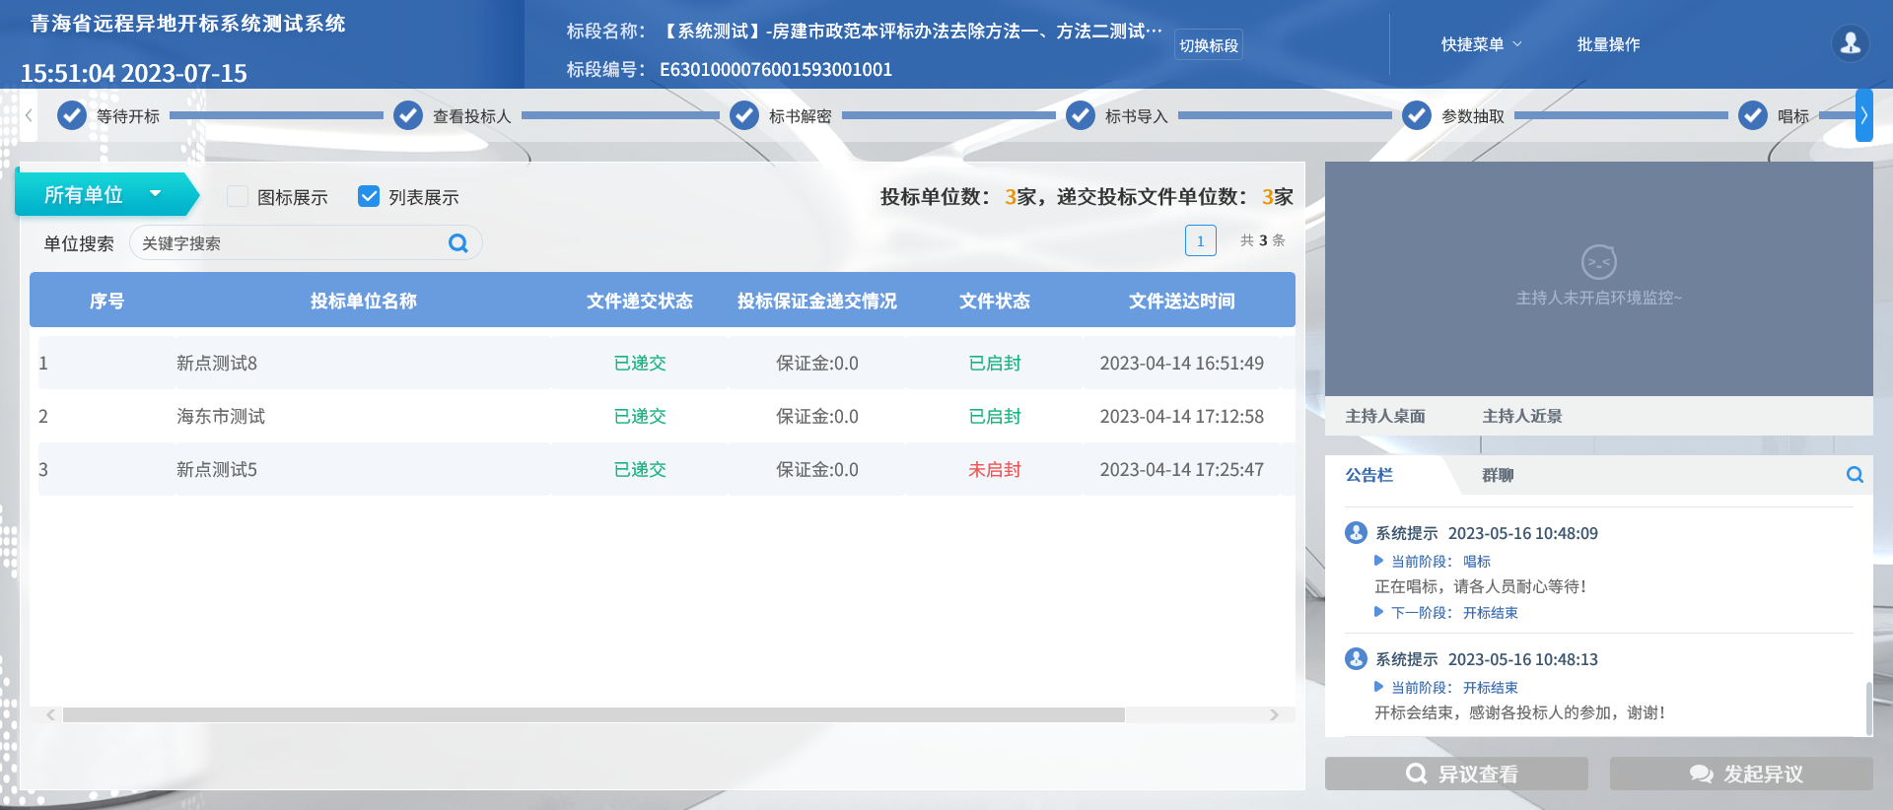
  - 标书解密
代理机构/招标人点击开启投标人解密后，各投标人及时完成解密。
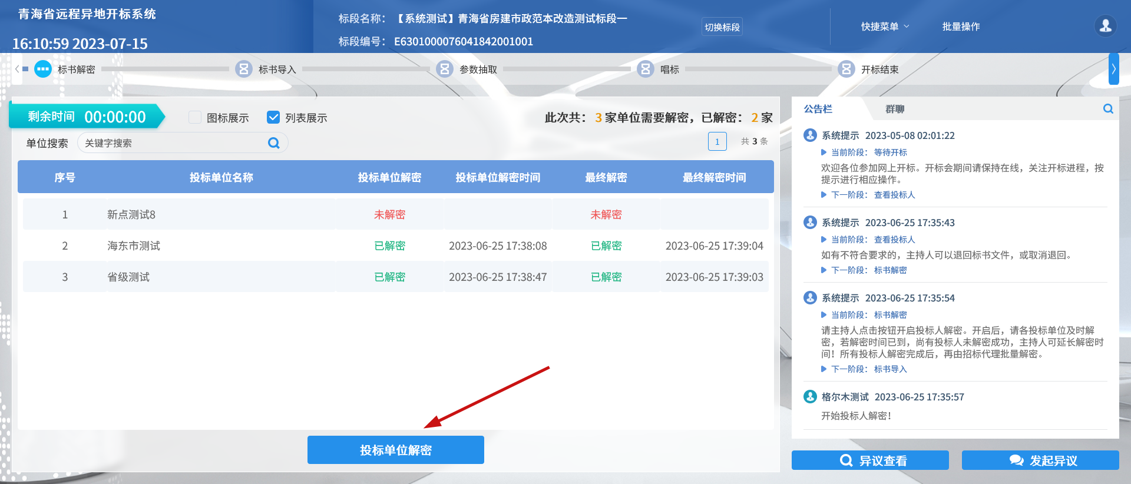

若解密时间不足，可联系代理机构/招标人延长解密时长，所有投标单位解密完成后，由代理机构进行最终解密。

  - 标书导入
所有投标文件解密完成后，等待招标代理/招标人导入文件。
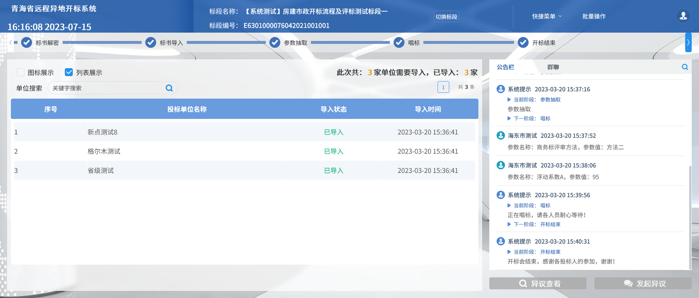

  - 参数抽取
若本项目需抽取参数，则由招标代理/招标人在开标系统中随机抽取投标单位，由投标单位抽取；若本项目无须抽取，可以跳过该环节。

    - 投标人代表
代理机构随机抽取一名投标人代表。后续由该投标人代表进行具体的系数抽取操作。
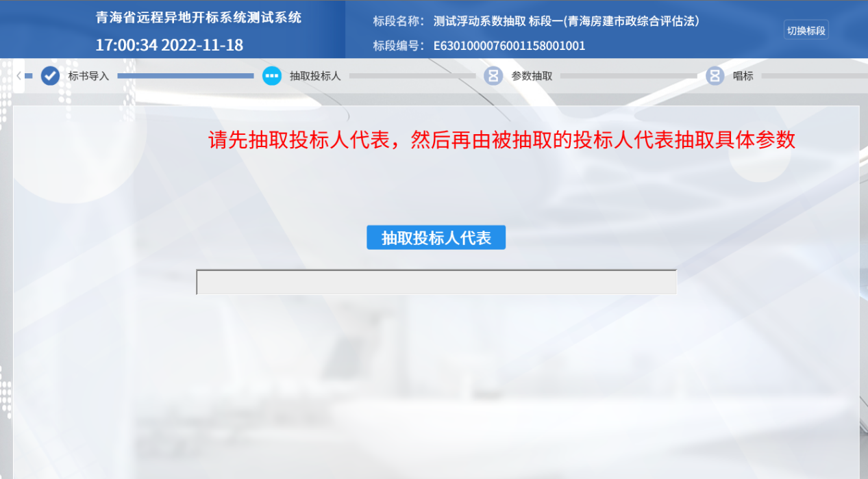
说明：房建市政施工项目直接由代理进行商务标评审方法和浮动系数A值的抽取！
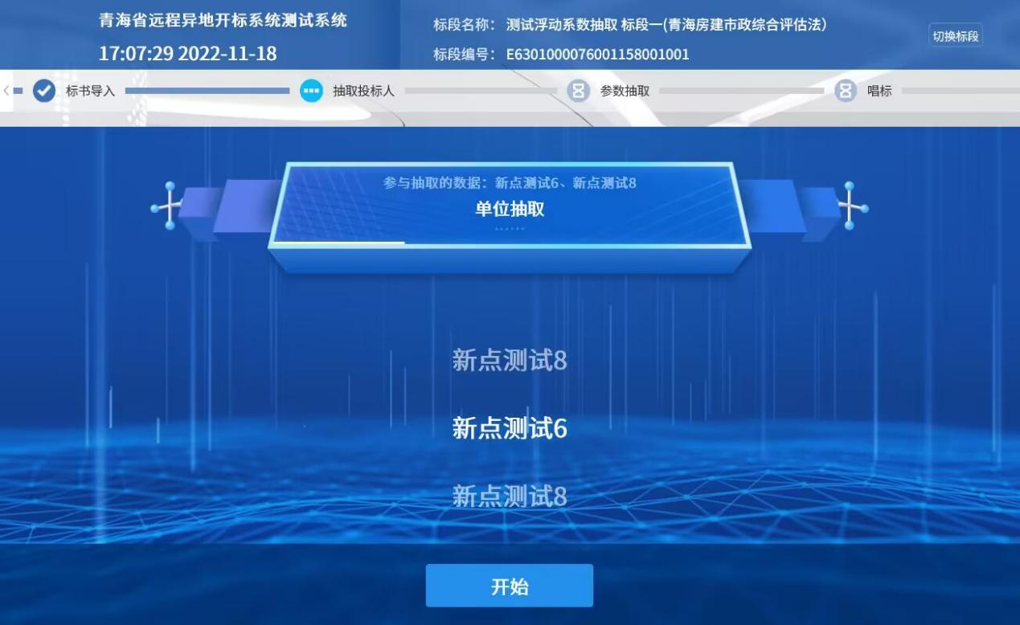

    - 抽取系数（情景一：参与抽取的参数值为固定值）
由上一环节抽取的投标人代表进行参数抽取操作。
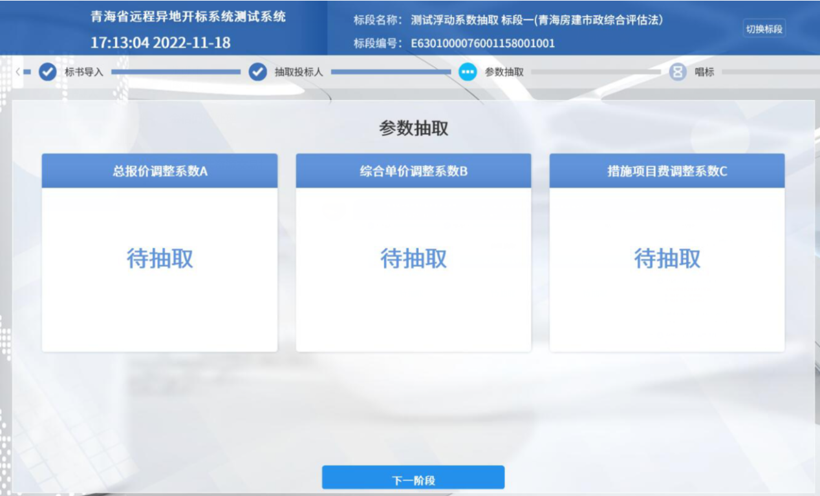
    - 抽取系数（情景二：参与抽取的参数值为不固定值）
对于待抽取的系数步长可变的情况，需由代理机构设置 最小值、最大值、步长，然后由上一环节抽取的投标人代表进行参数抽取操作。依次抽取各系数。
- 首先由代理机构设置 最小值、最大值、步长；
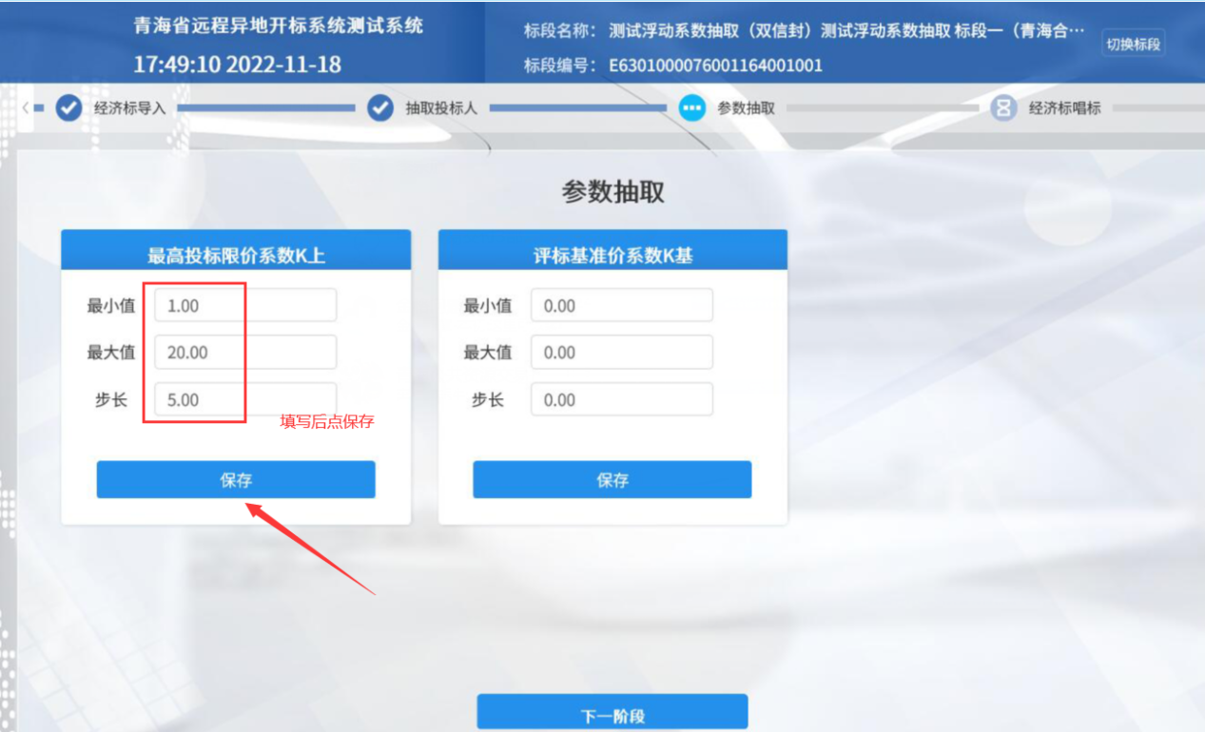

- 点保存后，进入抽取页面，由投标人代表进行抽取操作
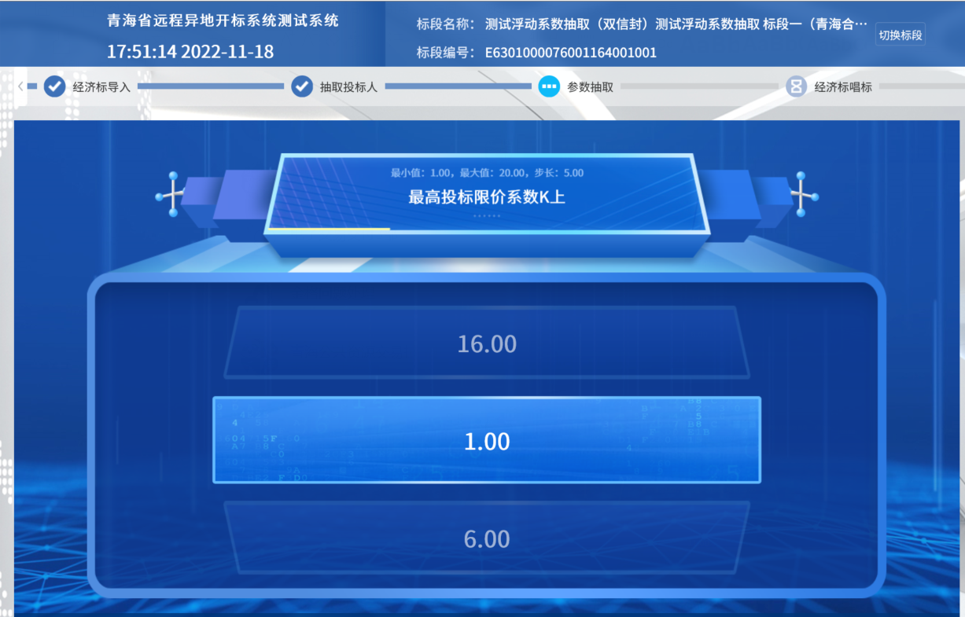

- 投标人代表抽取完成后。代理机构再进行下一个系数抽取。操作同上。
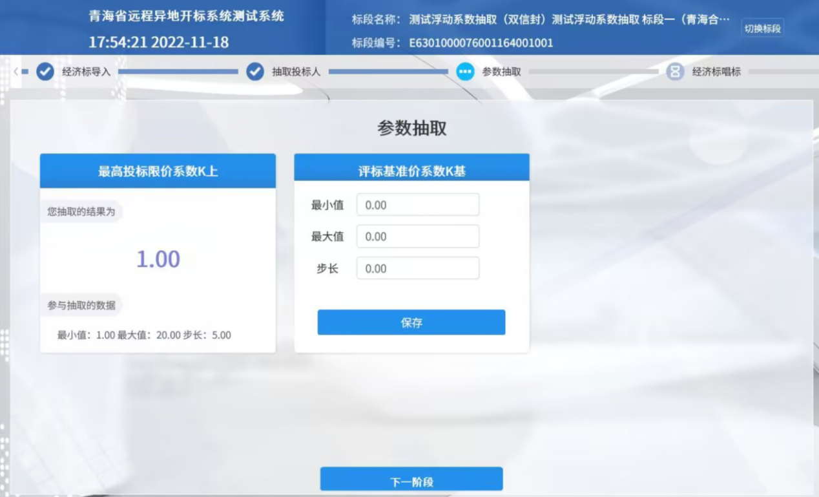

  - 唱标
所有投标文件导入成功（或系数抽取完成）后，投标人在线查看结果，如有异议可在线提出。
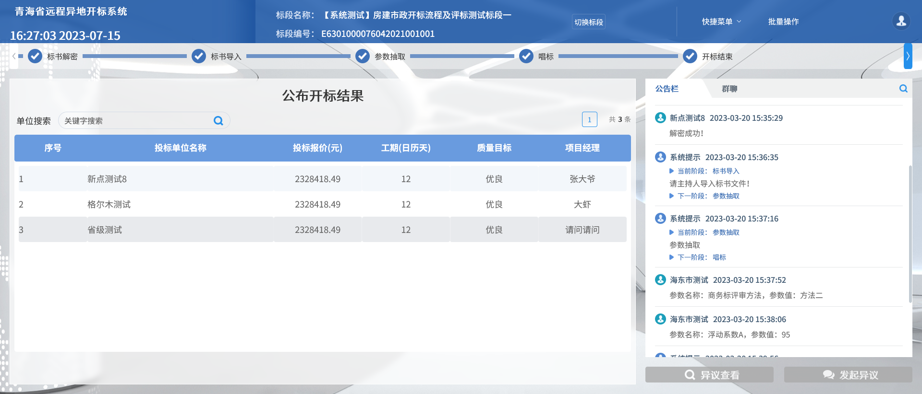

  - 开标结束
如各交易主体对开标无异议，代理机构点击开标结束，投标单位可点击“开标情况记录表”查看开标情况。
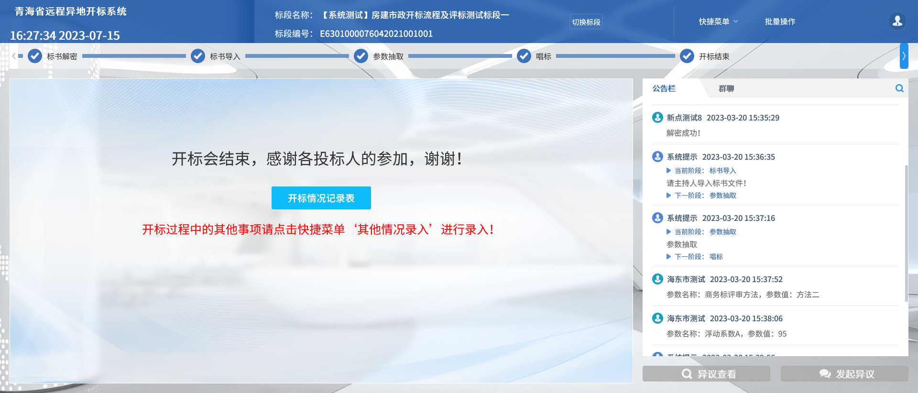

- 其他功能
3.1公告栏
投标单位可在公告栏查看当前标段开标所处的阶段及参数抽取情况。
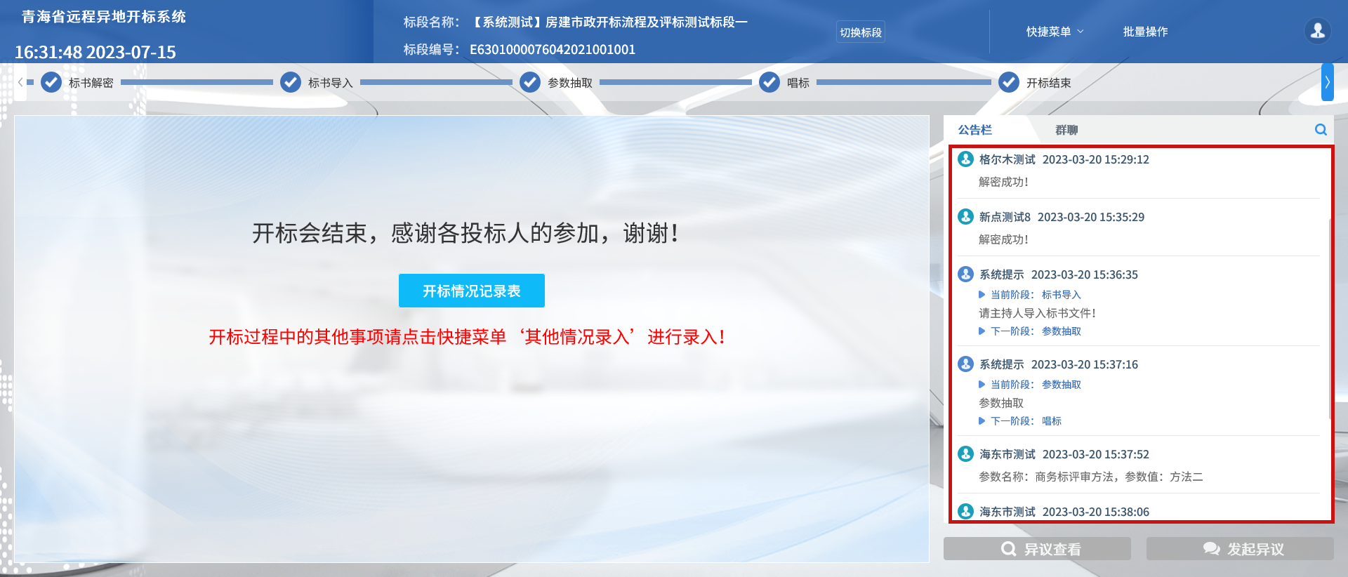

3.2异议发起与查看
若投标单位在开标过程中有异议，可点击右下角“发起异议”，对招标代理/招标人发起异议。
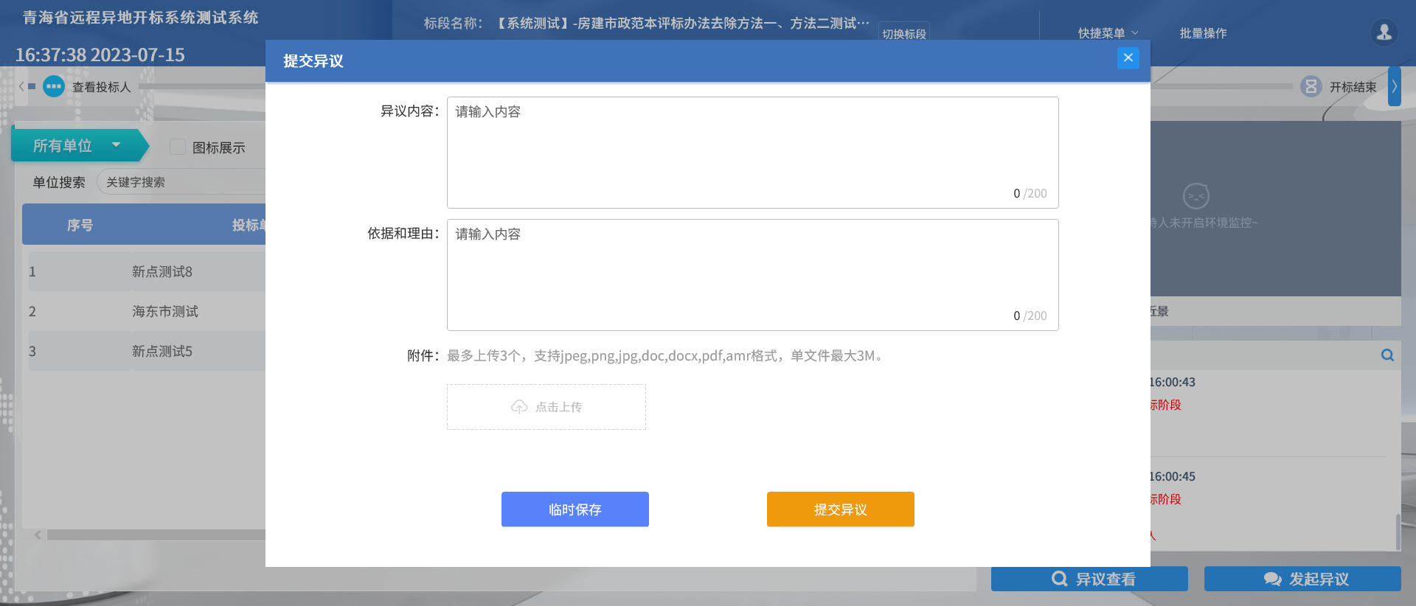
点击“异议查看”，可查看异议回复情况。
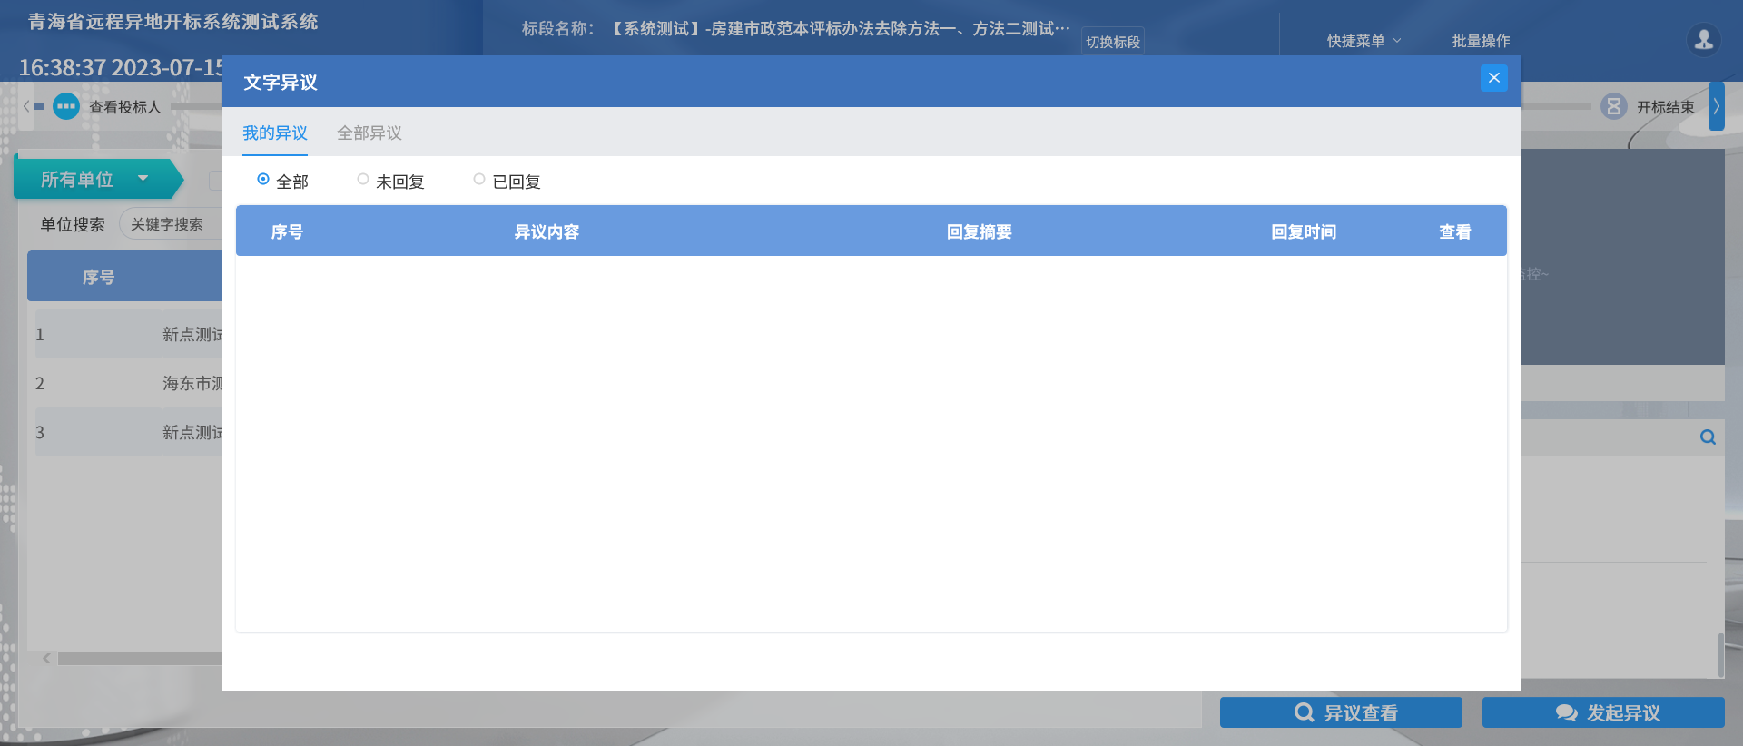

  - 群聊
若代理机构开启了群聊或私聊功能，则各交易主体可在线进行文字交流。
